HY9001 1KVA
单相交流变频电源

用户手册




深圳市华源瑞科电子有限公司 SHENZHEN HUAYUANRUIKE ELECTRONICS CO.,LTD.
Http:// www.szhypower.cn
AC POWER SOURCE

目 录

1.注意事项 第2页

2.变频电源系统原理 第3页

3.变频电源工作方块图 第4页

4.变频电源容量选择方法 第4页

5.面板图及说明 第5页

6.安装说明 第7页

7.操作说明 第8页

8.电器规格 第10页

9.异常处理 第11页

注意事项

- 感谢您购买本公司产品，在使用前务必详阅此手册，并请妥善保管，谢谢！
- 机器搬运时请小心轻放，避免碰撞。
- 请依照安装说明施工。
- 请按操作说明指示步骤，依序操作。
- 请勿打开机盖，以免触电及机器损坏。
- 请保持机器之干净与清洁。
- 请勿将机器置于潮湿、闷热、及阳光直射处。
- 如有异常现象，请参阅“异常处理”程序。

变频电源系统原理

经过AC→DC→AC变换的逆变电源称为变频电源，它有别于用于电机调速用的变频调速控制器，也有别于普通交流稳压电源。变频电源的主要功用是将现有交流电网电源变换成所需频率的稳定的纯净的正弦波电源。理想的交流电源的特点是频率稳定、电压稳定、内阻等于零、电压波形为纯正弦波（无失真）。变频电源十分接近于理想交流电源，因此，先进发达国家越来越多地将变频电源用作标准供电电源，以便为用电器提供最优良的供电环境，便于客观考核用电器的技术性能。 变频电源主要有二大种类：线性放大型和PWM开关型。
变频电源，以微处理器为核心，以MPWM方式制作,用主动元件IGBT模块设计，采用了数字分频、D/A转换、瞬时值反馈、正弦脉宽调制等技术, 使单机容量可达100KVA, 以隔离变压器输出来增加整机稳定性, 具有负载适应性强、输出波形品质好、操作简便、体积小、重量轻等特点，具有短路、过流、过载、过热等保护功能，以保证电源可靠运行。

变频电源工作方块图

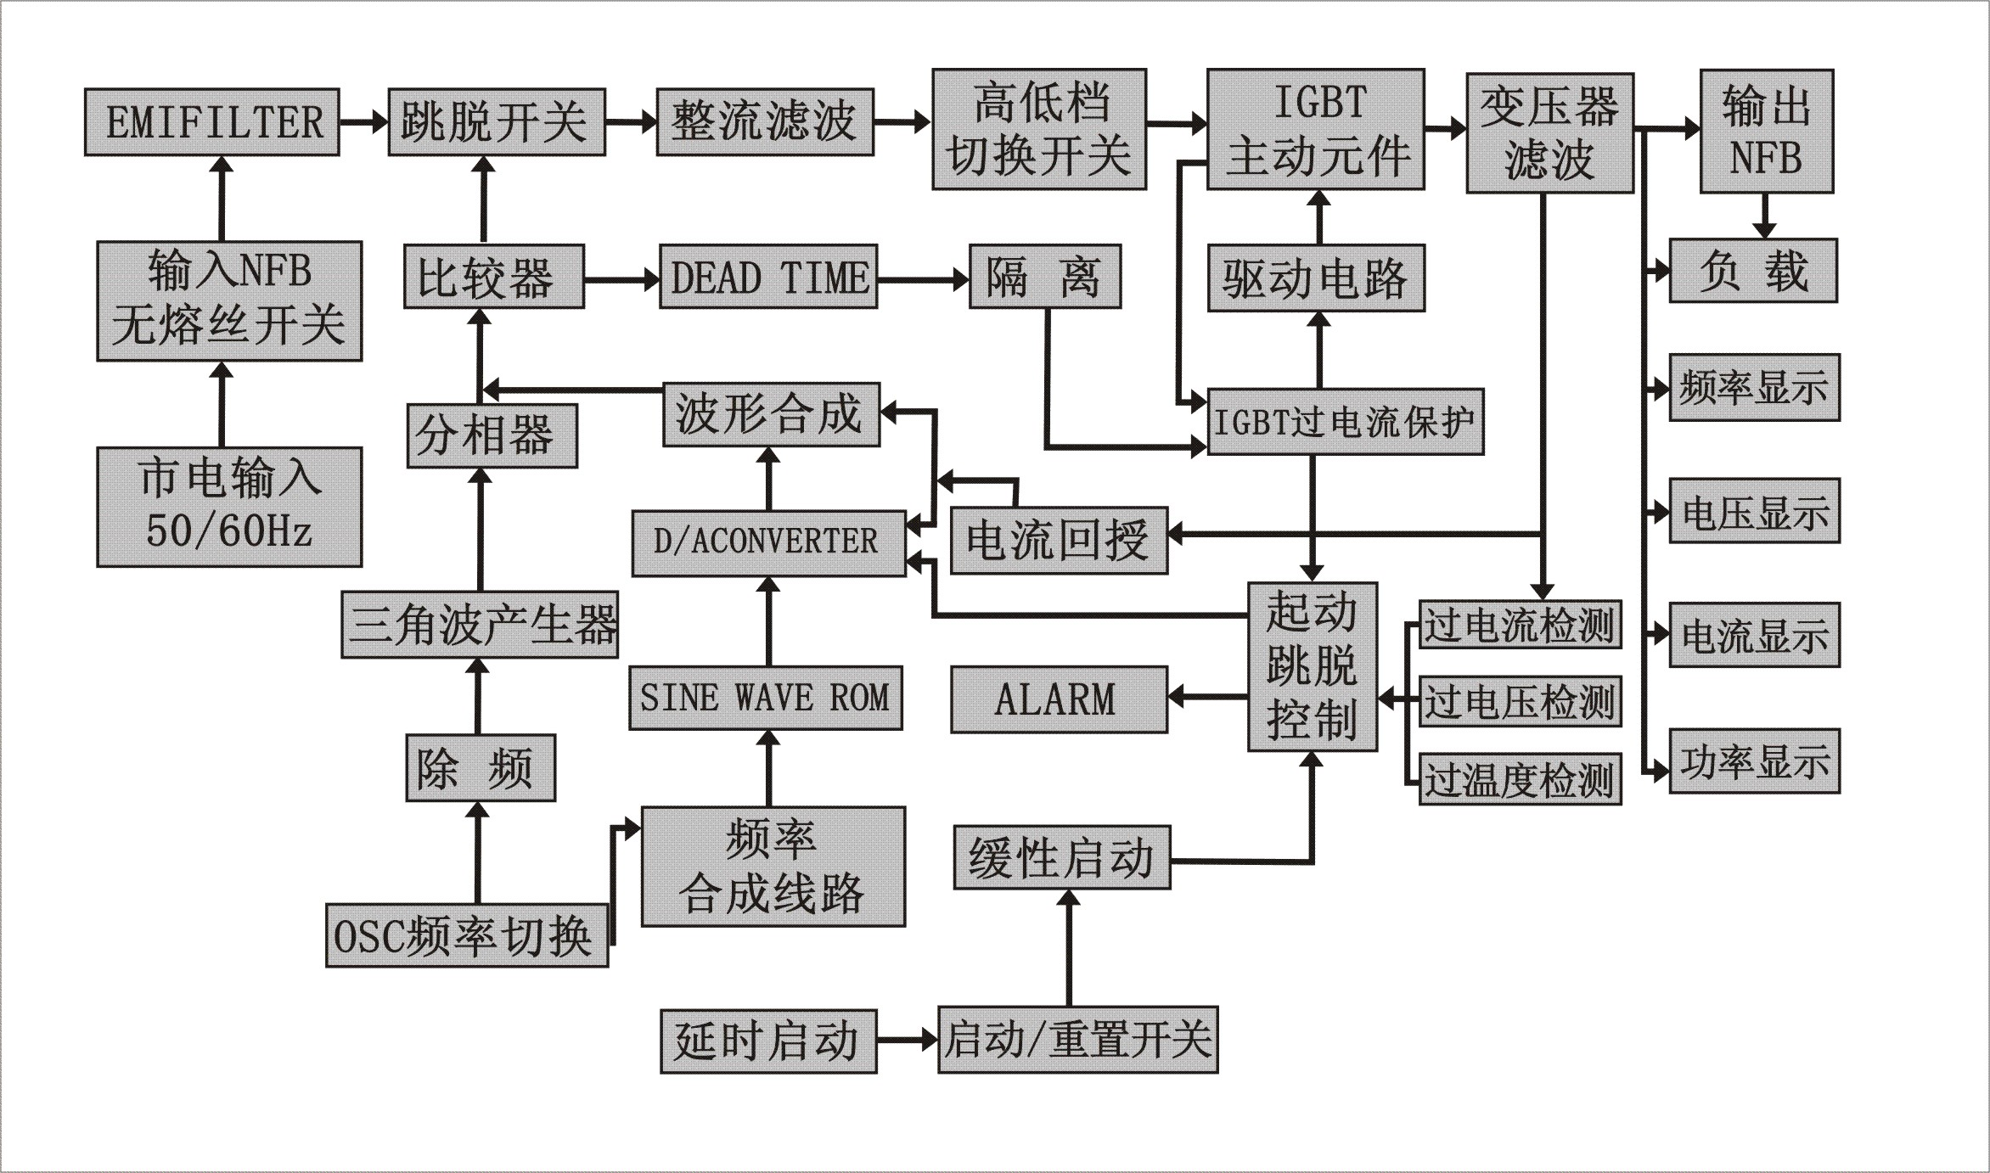

电源容量选择方法

1. 阻性： 电源容量 = 1.1×负载功率
负载启动电流
2. 感性： 电源容量 = ────────── ×负载功率
负载额定电流

负载电流波峰系数
3. 整流： 电源容量 = ────────── ×负载功率
1.5
4. 混合型：请按照不同负载所占比例适当选取
注：对于冰箱、空调之类的感性负载，应按照启动功率来选择电源容量。

变 频 电 源 面 板 说 明

说明顺序由左而右，由上而下，逐项叙述之。
- 输出频率显示：数位式显示输出频率至小数点下一位。
- 输出电压显示：数位式显示输出电压值。
- 输出电流显示：数位式显示输出电流值。
- 输出功率及功率因数显示：数位式显示输出功率值及功率因数值。
5．输出功率指示灯。
6．功率因数指示灯。
7．功率及功率因数转换按扭。通过该按扭可进行有功功率及功率因数转换。
8. 电源开关。
9．标准电压输出微调钮：十转式加锁定之微调开关，可由微调得到您所需要的标准电压。
10．频率微调钮：45.0—70.0Hz可调频率微调。
11．频率切换开关：可调频率，固定频率 50Hz，60Hz， 100Hz， 200Hz, 400Hz 切换选择开关。
12. 输出电压之高低档转换按钮（在0~150V与0~300V之间转换）。
13．启动/停止按钮：启动时，输出指示灯（14）亮，变频电源有电压输出。停止时，输出指示灯（14）灭，变频电源无电压输出。
14．输出指示灯：变频电源有电压输出时，此灯亮。
15．重置开关：因故造成变频电源跳脱，警报器响时，四个保护指
灯中有一个亮时，可按此按钮重新启动。
16． IGBT –功率模块IGBT保护指示灯。
17． O.CT –(OVER CURRENT) 过流保护指示灯。
18． O.HT –(OVER HEAT) 过热保护指示灯。
19．F.BK –(FUSE BREAK) 保险丝熔断指示灯。
20． 输出插座。

安 装 说 明

- 使用前确定输入电压。
- 将电压旋钮调至最小，即逆时针转到最小的位置。
- 在接电源之前先将电源开关置于OFF位置，以确保设备无损害之虞。
- 确实设备规格与电源系统规格完全匹配后，才将电源接上。

操 作 说 明

1. 使用前请先检查各控制开关、旋钮、显示器是否完备。
2. 先将电源开关切换至OFF档。
3. 为确保设备安全，请接上电源前，重新确定输入电压是否正确。
4. 开启电源开关，约在3～5秒后，电源内部继电器吸合，按一下启动按钮，输出指示灯亮，此时电源有电压输出。再按一下启动按钮，输出指示灯灭，此时电源停止输出。
5. 调整输出频率：可任意将频率选择开关切至任意一档，不必开关电源，固定档上指示频率，即是输出频率，欲微调频率，需将固定档切至最左边，再调整微调钮即可。
例：欲得到频率为52Hz，则先将选择开关切至VAR，再以微调开关，调至显示器上出现52Hz即可。
6. 标准电压调整：旋转十转微调钮，即可得到您所期望的电压。
7. 将负载插入输出插座，按一下启动按钮，输出指示灯亮，即可顺利获得各项功能显示器上所显示的值。
备注（一）：本机附有过流、过载及短路保护装置，在过流、过载或短路时，保护电路立刻切断输出电源，蜂鸣器有警报声，此时请先将负载关闭，再按重置开关（RESET），警报声停止后输出电压开始供给，检查负载状况，确认无异常，再重新开启负载开关。

备注（二）：注意！如需作0-150V/0-300V电压切换时，请先将负载关闭后再行切换，以确保设备安全。
备注（三）：注意！如需400Hz频率或解除400Hz频率，请先将负载关闭后再行切换。

电 器 规 格

型 号 ※ HY9001
输出容量 ※ 1000VA
电路型式 ※ （IGBT）MPWM脉冲宽度调制方式
输入电压 ※ 220V±10%
输入频率 ※ 50Hz/60Hz±5%
输出电压 ※ HIGH/LOW两档可切换及调整
相电压调整范围：（HIGH）0～300V,(LOW)0～150V
输出频率 ※ 45.0—70.0 Hz可调,50Hz，60Hz，100Hz, 200Hz, 400Hz
负载稳压率 ※ ≦0.5%
频率稳定度 ※ 0.01%
波形失真率 ※ ≦2%
效 率 ※ ≧85%
输出仪表 ※ 频率表: 4位数RMS数字频率表，分辨率0.1Hz
电压表： 4位数RMS数字电压表，分辨率0.1V
电流表： 4位数RMS数字电流表，分辨率1mA
功率表： 4位数RMS数字功率表，分辨率0.1W
功率因数表：4位数RMS数字显示 分辨率0.001
保护装置 ※ 过载、短路、过压、过流保护及告警装置。
尺寸（W x H x D）※ 428 x 187 x 460( mm )
工作环境 ※ 温度0～40℃ 相对湿度0～90%
异 常 处 理

异常状况 | 处理程序
无法开机 | - 是否掉电。  - 将“OFF”切换至“ON”  - 检查电源线，插头，插座
输出频率正常，但电压表与电流表显示为“0” | 1、将电源开关切换至“OFF”  2、将输出电压调整开关归零  3、将电源开关切换至：“ON”
输出频率正常，但电压表与电流表显示为“0”，同时告警音响起 | 1、降低负载电流  2、激活“RESET”开关  3、等待机器延时启动  4、重新操作
以上问题以外 | 请与本公司服务部门联系

使用注意事项：
- 仪器应该在规定的环境中工作，考虑其功能的发挥及其使用寿命，需要注意其安装环境：
- 避免遭受雨水、湿气、高温、高热或直接日照。其散热通风孔与周边物体应有不小于40cm的距离。
- 防止工作在腐蚀性液体、或气体、尘埃、导电纤维或金属细屑较多的场所。
● 防止工作在振动或电磁干扰场所。
● 避免长期倒置存放和运输，不能受强烈的撞击。

- 仪器使用中注意如下情况：
- 输入电压不得过低或过高（198V-242V），否则功率模块将不能正常工作，功率模块保护指示灯亮并发出报警声。
- 不可在仪器的运行状态下，关断电源开关。
● 在运行状态时，严禁触及其带电部位，谨防触电。
- 严禁非专业人员打开机壳。
仪器维护
- 本产品保修期为12个月，在此期间，非人为原因造成的故障均可免费保修。
- 超过产品保修期，只收取维修成本费。

